KANN Cubaro® Mauer

KANN Baustoffwerke

Eigenschaften

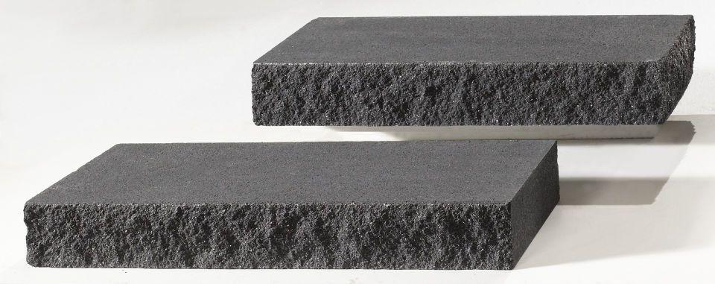

Farbton

anthrazit, beige, dunkelgrau, grau, hellgrau

Oberfläche

fein, gebrochen, kugelgestrahlt

Werkstoff

Beton

Breite (mm)

225,00

Höhe (mm)

100,00

Länge (mm)

337,50 - 675,00

Gewicht (kg)

16,50 - 33,00

Erfüllt Richtlinie

RiBoN

Systemfamilie

Cubaro®

Aufbauhöhen

je nach Einsatzgebiet bis 1.0 m

Einsatzgebiete

freistehender Aufbau, hinterfüllter Aufbau ohne Verkehrslast (LF 1), hinterfüllter Aufbau mit leichter Pkw-Belastung (LF 2), Böschungsbefestigung bis 18° (LF 3)